ПИШПЕК
Сведения для этой эпохи пока не найдены
42.87081, 74.60547

Фотография пока не добавлена
РУССКИЙ
Сведения для этой эпохи пока не найдены.

ФРУНЗЕ
Памятник Кайназаровой
42.87081, 74.60547
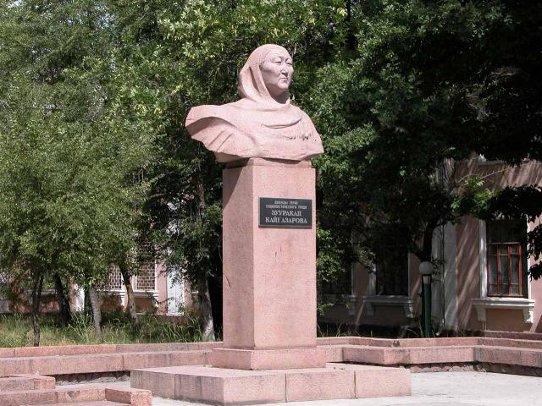
Памятник Кайназаровой
РУССКИЙ Памятник Кайназаровой
, скульптор Б.К.Сыдыков, 1975г.
Источник: https://bimap.su/description/frunze/208_Kainazarova.txt · BIMAP
Фотографии и материалы принадлежат их авторам; лицензия не указана

БИШКЕК
Сведения для этой эпохи пока не найдены
42.87081, 74.60547

Фотография пока не добавлена
РУССКИЙ
Сведения для этой эпохи пока не найдены.

